管理体系审核记录表
过程与活动、  抽样计划 | 涉及  条款 | 受审核部门：研发部 主管领导：熊佩鑫 陪同人员：孙星星 | 判定
 |  | 审核员：周涛 审核时间：2022-9-24
 |  | 审核条款：5.3 组织的岗位、职责和权限、6.2 目标、能源指及其实现的策划、7.4信息交流、8.1 运行控制、8.2设计、9.1.2合规性评价、9.2内部审核
能源职责、 | 5.3/ | 研发部：领导：熊佩鑫 ，共10人；  1、负责贯彻落实国家发布的节能方针、方针、法律、法规、标准及规定，公司编制实施公司节能规划及年度计划。  公司、搜集、存档能源管理方面的法律法规文件，并定期评价对适用法律法规和其他要求的遵守情况。  2、整理、收集节能新技术、新设备及新能源和再生能源有效利用方面的信息，并及时以书面的形式向上级领导反映。  3、制订本公司节能目标、指标、管理方案和应急预案。  4、负责节能小组的建立并公司课题试验，整理、汇总课题研究的成果。  5、负责新、改、扩项目及替换、改造对能源利用有重要影响的设施、设备时的节能评估论证。  6、负责了解、收集国内外节能动态，推荐使用节能新技术、新工艺、新设备、新材料。  7、负责公司生产工艺节能技术改造的论证和验收。  8、负责公司能源监督工作，配合上级能源管理部门对公司进行能源利用监测、检查。  工作职责分配明确 | y
能源管理目标及实现情况 | 6.2 | 提供研发部能源目标分解及考核表：  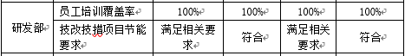  经检查发现，研发部的能源目标不具有测量行，不易考核，应进行改进。 | y
信息交流； | 7.4 | 研发部对能源基准、能源绩效参数、能源目标指标在员工所在岗位及相应层次进行内部沟通，尤其是当能源绩效纳入企业考核机制时，对考核的过程及结果应予以内部沟通。沟通的形式包括各种会议、公告栏、简报、意见箱、网络。  研发部负责能源相关事宜的外部交流工作。研发部负责向当地政府能源主管部门上报能源方面数据，向股东方等相关方以报表、报告、网络报送等形式方式予以实施。  负责收集、传递企业能源信息、开展能源体系的策划、实施、监督、检查。参加行业协会组织的能效对标活动，进行节能工作经验交流，推广现代化节能管理方法、节能技术改造和行之有效的节能措施。” | y
运行控制/设计 | 8.1/8.2 | 制定并执行《设计控制程序》，通过对新、改、扩建项目的设计中出现的影响能源绩效较为显著的设施、设备、系统和过程及新产品或产品改进的设计全过程进行控制，确保设计能符合预期要求，同时降低能源消耗、提高能源效率、提高能源绩效，保证设计的全过程满足顾客和有关法律、法规、标准的要求。抽查研发部改进项目计划书；共2项：124阀门IC卡控制器、2大数据监测平台软件  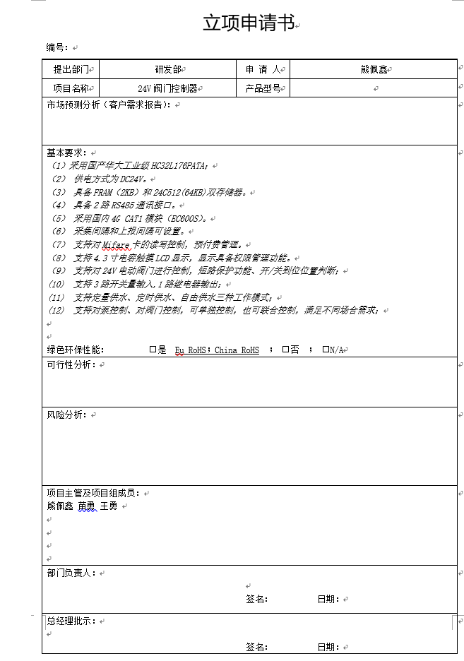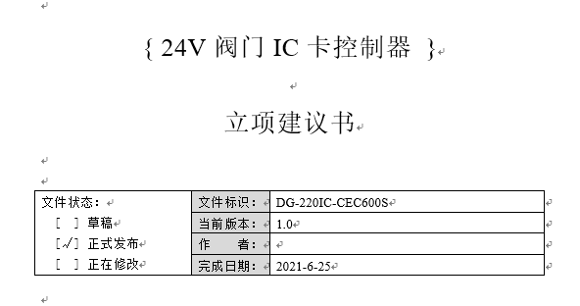  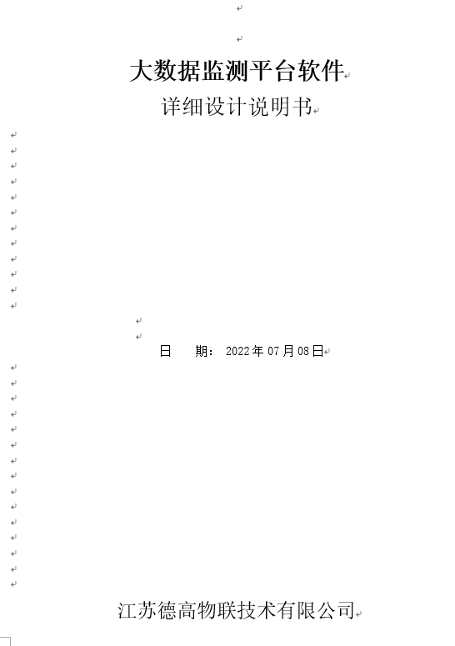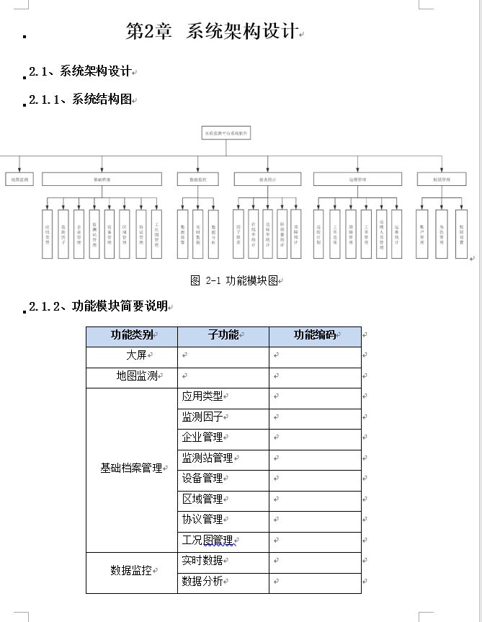 | y
法律法规收集/合规性评价 | 4.2/9.1.2、 | 提供2022年3月26日企业组织的合规性评价报告及编制的《能源法律法规清单》识别法律法规、相关标准共40项；包括：中华人民共和国节约能源法、清洁生产法、计量法、GB/T23331-2020能源管理体系 要求及使用指南等。  提供《能源管理体系法律、法规及其它要求合规性评价报告》对识别的40项法律法规、标准进行合规性评价。  经评价组人员的综合评价，公司严格贯彻执行国家、地方相关法律法规和其它标准要求，通过多方面、多渠道去节约能源，使公司在能源消耗方面取得了一定的成效。  评价结论：评价组人员一致认为公司遵守国家、地方法律法规和其它要求符合、有效；全部合规；
内部审核 | 9.2、 | 提供《DG-EnMS-P11内部审核控制程序》，有编审批，符合标准要求与企业实际。  2、提供有“内审计划”，公司与2022年7月5-6日进行了一次能源管理体系的内审。  受审对象：管理层、人资部、财务部、研发部、采购部、生产部、质量部等。  审核依据：ISO50001:2018《能源管理体系 要求》、法律法规、标准和其他要求、能源管理手册、能源程序文件及文件、记录等。  审核目的：评价公司能源管理体系运行的符合性、有效性，为管理评审提供输入；确定是否符合外部审核的条件。  审核范围: 位于江苏省南通市新胜路158号迈普科技园6号楼一楼的江苏德高物联技术有限公司的资质范围内组合仪表的制造所涉及的能源管理活动。  审核组成员：组长：魏东升，组员：孙星星、张博。内审员均经过内审员培训。  提供 记录编号：DG/JL-7.4-01 会议签到表：  4、提供“内审检查表”，抽查对领导层的审核，内审员：孙星星 2022.4.10，9：30-10：30，审核条款：4.1、4.2、4.3、4.4、5.1、5.2、5.3、9.2、9.3、9.1.2、10.1、10.2。法律法规地位和有关资质证明，法规符合性确认；按照审核计划条款进行审核，基本符合标准要求。  5、内部审核发现1个不符合项，开在生产部，不符合事实：提供的数据搜集计划未覆盖电络铁。不符合GB/T23331-2020标准6.6。通过原因分析、纠正措施、现场纠正措施验证的方式得到解决；并且提供“培训记录表”、“效果评价表”。基本符合标准要求。  6、提供有“内审报告”，对体系的评价对能源管理体系的评价  （1）能源管理体系文件基本符合标准要求和公司管理现状；  （2）公司主要能源管理、控制基本有效，能源管理体系实施基本有效；  （3）预防措施采用较少，需进一步加强。就已审条款结果看，公司能源管理体系符合标准及相关文件的要求，能源管理体系得到了有效实施。  7、结论：公司能源管理体系运行符合标准要求，适宜公司现状，能源管理体系运行有效，ISO50001：2018标准相关要求在公司得到了有效的控制。
管理体系审核记录表
过程与活动、  抽样计划 | 涉及  条款 | 受审核部门：生产部（车间） 主管领导：张博 陪同人员：孙星星 | 判定
 |  | 审核员：周涛 审核时间：2022.9.25
 |  | 审核条款：En:5.3/6.2/6.3/6.4/6.5/6.6/8.1/9.1.1/10.1
组织的岗位、职责权限 | En5.3 | 生产部共30人。  生产部职责为：  1、负责能源计划的编制和安排，综合计划的编制，审批各类能源的采购、加工计划等。  2、负责能源运行指标完成情况的统计工作。  3、负责公司各部门做好生产过程的能源控制和对能源过程能力的确认。  4、合理公司生产调度，努力降低能源消耗和损失，提高能源利用率。  5、负责安全应急预案的编制和落实工作。  6、负责公司确定、提供和维护为达到本公司节能技术的符合性所需要的基础设施和工作环境/职业健康安全。  经理对职责基本明确清晰。 | y
能源目标\能源指及其实现的策划 | En6.2 | 提供能源目标指标分解及考核表：  其中生产部的目标为：  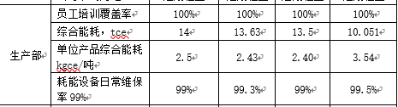  经检查发现，生产部完成了能源目标。 | y
能源评审 | En6.3 | 提供：“江苏德高物联技术有限公司能源评审报告”2022年9月6；内容包括：  能源评审基础信息（目的和范围和边界、评审期、公司能源使用基本情况、淘汰能耗落后工艺、设备概况等）; 公司管理体系覆盖范围包括：资质范围内农药制剂的研发和生产相关的能源管理活动。  评审期：2022年1月1日～2022年8月31日。  基准期：2021年1月1日～2021年12月31日生产周期内平均值  能源管理状况评审（能源方针目标、能源管理组织及职责、能源管理制度、能源管理、能源计量、能源统计管理、能源定额管理、近三年生产和节能技改项目等）；  能源利用状况评审（能源消耗结构分析、用能设备能耗分析等）；  节能潜力分析和能源绩效优先改进机会识别（管理改进方法、项目改进方法）；  未来能源的消耗分析；  能源评审输出（能源绩效参数、能源基准和能源目标指标、影响主要能源使用的相关变量和参数控制）；  以上内容基本满足标准要求。
能源绩效参数、能源基准的确定 | En6.4/  6.5 | 该企业根据2021年的生产经营情况进行分析，认为2021年因受市场原因和新冠疫情的影响，企业的生产经营活动处于波动状态，能源消耗不稳定，通过对2021年市场分析和企业的生产规模及与客户的沟通确定2022年的生产规模和能源绩效参数及能源基准和目标  企业制定的能源绩效参数为：单位产品能耗（kgce/个）  能源基准以上年度实际发生值为基准。  根据能源评审报告分析：2021年江苏德高物联技术有限公司的能源基准确定如下;  2021年实际完成（单位产品能耗）2.5 kgce/个，定为 2022年的目标。 | Y
能源数据的收集策划 | En6.6 | 该企业根据能源统计和能源核算以及成本考核等因素，对能源数据的收集进行了策划，并通过生产统计表（日报表）的形式予以展示，按照数据收集策划的要求对能源消耗进行成本核算和考核，基本满足企业能源管理的要求。  但企业并未形成文件化或准则要求，建议企业逐步改进，已与企业进行沟通。  提供企业的近三年的能耗、产量、产值数据统计表。  电表和水表的检定情况：  一级电度计量表由当地电网负责管理、水表由供水部门管理；没有提供校检证据 | N
运行控制、沟通 | En7.4/  8.1 | 江苏德高物联技术有限公司是一家仪表的企业，公司产品广泛应用于汽车用仪表中，秉承“质量和创新是企业生命线”的理念形成具有专业技术的设计团队，配备专业的材料检测室，为客户设计和定制实用、安全、经济的整体仪表解决方案。  工艺流程：  采购→贴片式元器件装焊→插装式元器件装焊→印制板组件装焊步进电机→中间板贴双面胶→印制板组件装中间板、回零杆→印制板组件装液晶显示器→装标度盘→装指针组件→初检→组合仪表部件装底壳→装表面组件→出厂检→包装  生产控制情况：生产中主要生产设备是：台式钻床，数控绕线机，转速表校验台，汽车仪表检测系统、指针压装作、气动压床、激光打标机、线路板检测系统等。  提供2021年生产报表，分析能耗耗与产品的消耗等数据，对能源消耗进行比较。  2021年能源消耗统计表：  二种能源占比分析：水占7.54%、电力占92.46%；由上述分析可以看出，水占比不到5%，而且主要是办公及生活用水，生产过程不用水；  统计电力和水的用量以及单位能耗：  2020年的  能源种类 电 水  消耗量 149946 kW·h 5844 t  折合标煤（kgce） 18428 1502  综合能耗（kgce） 19930  2020年产量（个） 158020  2020年的单位产品能耗为：0.1261kgce/个  2021年能源消耗统计表  能源种类 电 水  消耗量 171314 kW·h 6089 t  折合标煤（kgce） 21054 1565  综合能耗（kgce） 22619  产量（个） 147680  2021年单位产品能耗（kgce/个） 0.1531  从上面分析可知，2021年比2020年能耗上升非常明显。  三、设备管理  提供设备明细表，如下表：  序号 编号 设备名称 型号规格 数量 制造厂家 启用 日期 存放地点 使用部门  1 JS-1-001 台式钻床 Z512-2 1 杭州机床厂 2000.8 车间 生产部  2 JS-1-002 台式钻床 ZQ4116 1 杭州西湖台钻厂 2001.3 车间 生产部  3 JS-1-050 打包机 1 江苏太仓机械厂 2003.4 车间 生产部  4 JS-2-017 数控绕线机 SKR-4D1-1 1 杭州奥仕玛 2005.9 车间 生产部  5 JS-2-025 转速表校验台 NJ8 1 上海浩顺 2005.10 转速组 生产部  6 JS-2-030 电脑校验台 DELL1X 1 宁波大正 2006.7 豪沃 生产部  7 JS-2-032 汽车仪表检测系统 Car9990 1 宁波大正 2010.6 豪沃 生产部  8 JS-2-034 指针压装作I DZJCS 1 宁波大正 2014.2 豪沃 生产部  9 JS-2-038 气动压床 J13 2 金星 2011.4 转速组 生产部  10 JS-2-041 电梯 THJ10000.5-JX 1 杭州 2010.6 生产部  11 JS-2-043 测试台 1 自制 2011.3 车间 生产部  12 JS-2-046 汽车仪表检测系统 Car9990 1 宁波大正 2012.3 里程组 生产部  13 JS-2-047 激光打标机 BKG-30 1 上海标克 2017.5 车间 生产部  14 JS-2-048 线路板检测系统 TR518 1 德律泰电子（苏州） 2016.5 豪沃 生产部  15 JS-2-049 空调 20  能源计量管理：  提供：能源测量设备统计表，如下表：  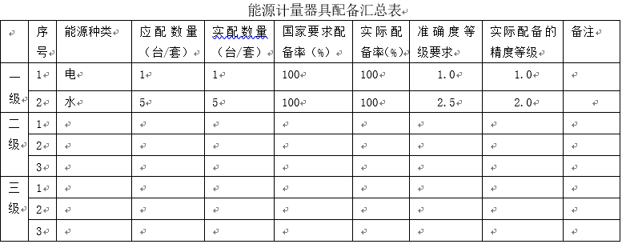  电表和水表的检定情况：  一级电度计量表由当地电网负责管理、水表由供水部门管理；没有提供校检证据  五、淘汰能耗落后工艺、设备概况  按照国家政策法规文件识别江苏德高物联技术有限公司无相关能耗落后的工艺，也无淘汰落后设备。  六、能源限额管理：企业所处行业目前国家及地方未制定限额标准。  七、能源绩效  近几年能耗情况：  2021年单位产品能耗单位产品能耗为0.1261kgce/个；2022年1-6月份为0.0865kgce/个;二年单位产品能耗趋势图如下：  从近二年的能耗情况来看2021年单位产品能耗有所上升，2022年上半年能耗下降比较明显，与企业今年来重视节能有很大的关系；  现场巡视情况：  公司只有一个车间，生产不同型号的仪表，各个操作岗位都有作业指导书，  现场查看生产控制和设备运行情况，部分生产设备正在运行，现场生产秩序良好，未发现空运转现象；  九、生产控制及设备运行情况：  公司制定有工艺文件（ZB256B组合仪表装配工艺卡片），在生产过程中严格按照操作规程进行，设备运转良好。  （1）公司建立了能源管理和用能奖惩制度，将用能指标分解，定期考核。  按要求建立能耗计量、统计制度，建立能耗测试数据、能耗核算和分析结果的文件档案，并对文件进行受控管理。  根据GB 17167和JJF 1356的要求配备和使用能源计量器具和仪器仪表，完善能源计量管理，能源计量数据应真实、准确和完整，并有可溯源的原始记录。  （2）节能技术措施  依靠技术进步，淘汰落后工艺和设备，采用有效节能的新技术、新工艺、新材料，新能源和可再生能源，提高能源利用效率。  在用的各种通用耗能设备符合相关的国家用能产品经济运行标准要求，达到经济运行状态。  工序在生产过程中最大限度地加快速率，保证节能效果。  公司的生产过程受控。
监视、测量和分析 | 9.1.1 | 近几年能耗情况：  近几年能耗情况：  2020年单位产品能耗单位产品能耗为0.1261kgce/个，2021年单位产品能耗完成情况0.1531kgce/个；2022年1-6月份为0.0865kgce/个;三年单位产品能耗趋势图如下：  从近三年的能耗情况来看2021年单位产品能耗有所上升，2022年上半年能耗下降比较明显，与企业今年来重视节能有很大的关系； | y
不符合及纠正措施 | En10.1 | 公司规定了为了及时纠正在能源管理体系运行中发现的不符合，采取有效的纠正措施与预防措施，减少对生产经营活动的影响，避免不符合的再次发生。
持续改进 | En10.2 | 公司利用日常跑冒滴漏检查、每月的能源目标考核、每年度的内部审核和管理评审，进行持续改进工作。  并对培训效果进行考核。严把招工关，新招录人员符合从业条件。加强劳动纪律管理，严格考核，保证正常的安全生产秩序。负责薪酬管理工作，职工上岗、评奖、晋升、薪酬分配与安全生产挂钩考核。  至今每月进行监管与检查没有发生不符合。 | y

